**Домашнее задание по сольфеджио для 7 класса**

*Для группы «В» (уроки по вторникам в 9:50)*

1. Сделать домашнее задание за прошлый урок.
2. Мелодию диктанта, который мы писали на уроке, петь с аккомпанементом. Аккорды мы подписали в классе. Если вас не было на уроке, попробуйте сами подобрать аккорды.

Обратите внимание, в классе эту мелодию мы записывали в размере 3/8, здесь она в размере 6/8. Можете петь и по этому образцу, и по образцу, который мы записали в классе.

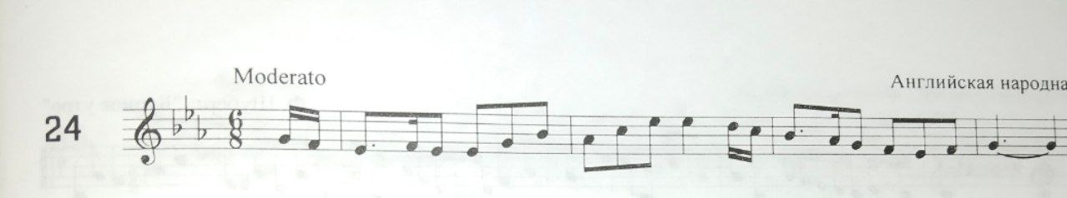

1. Сочинить ритмическую партию на 6 тактов в размере 6/8